Ejercicios variados Linux

1. Actualiza la lista de los repositorios del sistema.

Terminal 🡪 sudo apt-get update

2. Actualiza tu sistema.

Terminal 🡪 sudo apt-get upgrade

3. Añade el siguiente repositorio al archivo que contiene los repositorios de nuestro sistema.

deb http://archive.canonical.com/ubuntu cosmic partner

Terminal 🡪 deb http://archive.canonical.com/ubuntu cosmic partner

4. Instala el navegador web Chromium desde modo texto.

Terminal 🡪 sudo apt-get install chromium-browser

5. Instala audacitydesde el entorno gráfico.

Inicio 🡪Herramientas del sistema 🡪 Discover 🡪 Audacity 🡪 Instalar

6. Lista el hardware que existe en tu equipo.

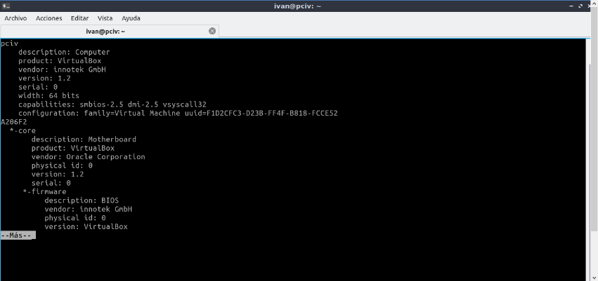Terminal 🡪 sudo lshw |more

7. Visita la siguiente url y prueba a visualizar la información que proporciona el directorio /proc.

“El directorio /proc es una bestia extraña. Realmente no existe, sin embargo puedes explorarlo. Sus archivos de tamaño 0 no son ni binarios ni textos, sin embargo puedes examinarlos y desplegar su contenido. Este directorio especial contiene todos los detalles de tu sistema Linux, incluyendo el kernel, procesos y parámetros de configuración. Estudiando el directorio /proc, puedes aprender como los comandos de Linux trabajan e incluso es posible realizar tareas administrativas.”

8. Instala las siguientes herramientas y pruébalas, ¿qué información te aportan?

**sysinfo :**

*Terminal 🡪 sudo apt-get install sysinfo*

Sysinfo nos permite monitorizar en tiempo real el rendimiento de nuestro equipo.

**hardinfo:**

*Terminal 🡪 sudo apt-get install hardinfo*

HardInfo muestra un detalle del hardware utilizado pero, a diferencia de lshw, muestra también algunos datos interesantes sobre el sistema operativo: la resolución de la pantalla y otra información relacionada, la versión del kernel, el nombre de la computadora y del usuario actual, el entorno de escritorio, el tiempo de ejecución, los módulos del kernel activos, los idiomas disponibles, información sobre el sistema de archivos, etc.